Министерство науки и высшего образования РФ
Пензенский государственный университет
Кафедра «Вычислительная техника»

ОТЧЕТ
по лабораторной работе №2
по дисциплине «разработка кроссплатформенных приложений»
на тему «Работа с коллекциями объектов»
Вариант №2

Выполнили: студенты группы 22ВВВ1
Дунюшкин В.А.
Николаев А.А.

Приняла:
Доцент Юрова О.В.

Пенза 2025
Тема работы:
Изучить библиотеку стандартных коллекций Java Collections Framework, позволяющую хранить различные структуры данных.
Ход работы:
У нас есть готовое графическое приложение, для хранения данных в нём мы используем созданный класс recIntegral и для управления используем коллекцию ArrayList
Описаниe:
- Класс recIntegral содержит поля таблицы для их изменения, а также метод для вычисления интеграла
- В программе используется ArrayList<recIntegral> line, который хранит объекты recIntegral, представляющие записи таблицы
- Этот список позволяет: добавлять новые объекты при вводе данных, удалять при необходимости, обновлять результаты
- Также добавили кнопки очистки таблицы и восстановление всех данных для неё

Результаты при нажатии Очистить (полная очистка таблицы):
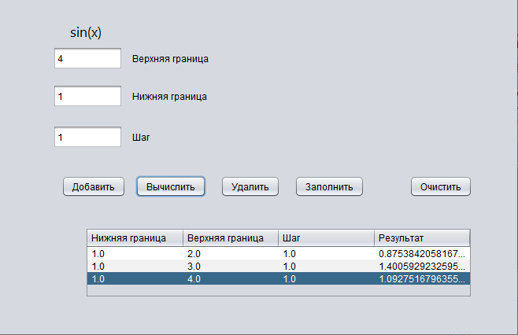
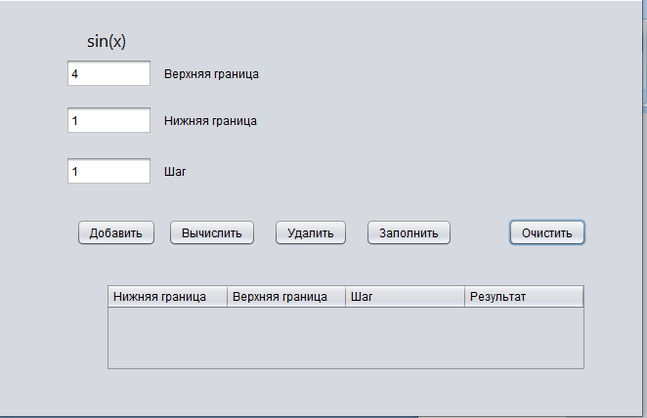
Результаты при нажатии Заполнить (восстанавливаем данные из коллекции для таблицы):
